IL SOCIALE ATTRAVERSO LE ISTITUZIONI
L’impegno etico e civile di Maurizio Bartolucci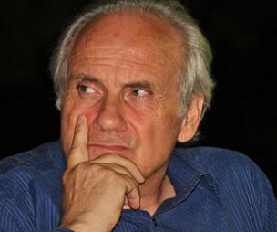
Interviene Francesco Rutelli
Martedì 12 novembre 2019 – dalle ore 10,00 alle ore 13,00
presso la Biblioteca di Servizio Sociale – Viale di Villa Pamphili, 71/c – Roma

Maria Lorenzoni Stefani Presentazione dell’evento - L’ISTISSS oggi
Ivana Zomparelli “Puntavamo sul sociale” di Maurizio Bartolucci
Silvio Di Francia “Esperienze ed intenti di lavoro comuni”
Maurizio Marrale – Presidente Comitato di Quartiere Monteverde Vecchio

Tavola rotonda
“Lo stato dei servizi sociali e sanitari a Roma: premesse e prospettive”
Partecipano: Emanuele Carioti, Enzo De Camillis, Paolo D’Eugenio, Lorella Lombardozzi, Paolo Masini, Giovanni Zannola
Il CROAS Lazio ha assegnato n.1 credti professionale e n. 2 crediti deontologici di formazione continua

